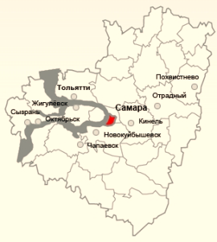
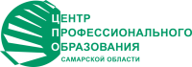
УМО
в системе СПО
Самарской области

Заседание учебно-методического объединения по укрупненной группе направлений и специальностей в системе профессионального образования Самарской области
УМО УГНС 23.00.00 Техника и технология наземного транспорта
26.00.00 Техника и технологии кораблестроения и водного транспорта

«_18_» декабря 2025г.
Протокол №7

Присутствует: 6 человек (по листу регистрации)
Отсутствует: 5_ человек (по листу регистрации)

Повестка дня
- Подведение итогов работы УМО за 2025 г.
- Планирование нового состава УМО на 2026 год

СЛУШАЛИ:
- Середневу С.Ю., о итогах работы УМО за 2025 год.

РЕШИЛИ:
- Утвердить отчет о работе УМО УГСН 23.00.00, 26.00.00 за 2025 г.

ПРОГОЛОСОВАЛИ: «за» - единогласно.

СЛУШАЛИ:
- Середневу С.Ю., о новом составе УМО на 2026 год.

РЕШИЛИ:
- Предложить ввести в состав УМО председателей методических комиссий учебных заведений по УГСН 23.00.00, 26.00.00.

ПРОГОЛОСОВАЛИ: «за» - единогласно.

СЛУШАЛИ:
Болдову Р.С., преподавателя ГБПОУ СО «Тольяттинский политехнический колледж» о роли интерактивных методов в развитии образования на современном этапе
РЕШИЛИ:
- Принять во внимание доклад Болдовой Р.С.
- Разместить материал в ЭМК.

ПРОГОЛОСОВАЛИ: «за» - единогласно.

